KATA PENGANTAR
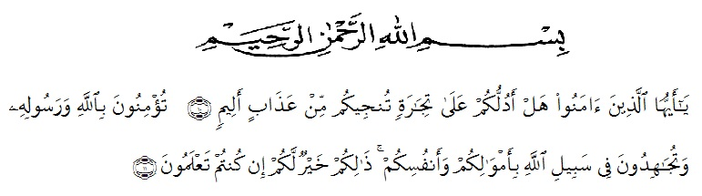
Artinya:
“Hai orang-orang yang beriman, sukakah kamu aku tunjukkan suatu pernigaan yang dapat menyelamatkan mu dari azab yang pedih?¹⁰. (Yaitu) kamu berikan kepada Allah dan RasulNya dan berjihad di jalan Allah dengan harta dan jiwamu. Itulah yang lebih baik bagimu, jika kamu mengetahuinya¹¹.” (QS. Ash-Shaff : 10-11)
Dengan memanjatkan puji syukur kehadirat Allah SWT, karena hanya dengan limpahan rahmat, karunia dan ridhonya, sehingga peneliti dapat menyelesaikan skripsi dalam waktu yang telah ditentukan. Peneliti yang ditulis berjudul “Pengaruh Kerjasama Tim Terhadap Peningkatan Kinerja Karyawan Pada PT.Prima Indo Sentosa Medan”.
Penelitian ini dimaksud untuk memenuhi sebagai syarat untuk memperoleh gelar sarjana Manajemen (S.M).
Dalam penyusunan skripsi ini, peneliti mengalami beberapa kendala. Kendala tersebut dapat diatasi berkat ridho Allah SWT dan adanya bantuan dan bimbingan dari berbagai pihak. Oleh karena itu, pada bagian ini penulis ingin menyampaikan terima kasih dan penghargaan sebesar-besarnya kepada:
- Bapak Dr. KRT. Hardi Mulyono K. Surbakti selaku Rektor Universitas Muslim Nusantara Al-Washliyah Medan.
- Ibu Anggia Sari Lubis, S.E., M.Si selaku Dekan Fakultas Ekonomi Universitas Muslin Nusantara Al-Washliyah Medan.
- Bapak Toni Hidayat, S.E., M.Si selaku kepala program studi Manajemen Universitas Muslim Nusantara Al-Washliyah Medan.
- Bapak M. Dani Habra, SE., M.MA selaku dosen pembimbing saya yang telah berkenan meluangkan waktu untuk memberikan bimbingan serta dorongan dan semangat kepada penulis selama penyelesaian skripsi ini.
- Ibu Sari Wulandari SE, M.Si selaku dosen penguji I saya yang telah berkenan meluangkan waktu untuk memberikan bimbingan serta dorongan dan semangat kepada peneliti selama penyelesaian skripsi ini.
- Bapak Mutawaqil Billah Tumanggor, SE,MM selaku dosen penguji II saya yang telah berkenan meluangkan waktu untuk memberikan bimbingan serta dorongan dan semangat kepada peneliti selama penyelesaian skripsi ini.
- Bapak/Ibu Dosen Jurusan Manajemen terimakasih atas ilmu dan pengetahuan yang telah di berikan terhadap peneliti.
- Teristimewa peneliti ucapkan terima kasih kepada kedua orang tua, kakak dan adik saya tercinta yang telah memberikan dukungan, kasih sayang yang tulus dan senantiasa mendoakan saya selalu dalam lindungan Allah SWT
- Kepada para sahabat dan teman-teman seperjuangan jurusan manajemen khususnya kelas 8 Q yang telah membantu dan memberikan dorongan dalam penyelesaian skripsi ini.
Penulis menyadari bahwa skripsi ini jauh dari sempurna dan perlu masukan dan koreksian lebih lanjut agar lebih baik. Oleh karena itu segala saran yang akan membangun saya terima demi penyempurnaan skripsi ini.
Medan, April 2021
Peneliti

Nanda Tri Nadyah
173114331

